- CAPÍTOL 6 -

- LA DISTRIBUCIÓ DE LA PROPIETAT AGRÀRIA-

1. ÍNDEX DE GINI I CORBA DE LORENZ

Per conèixer, amb més precisió, la distribució de la propietat de la terra a la Regió de l'Ebre, s'han calculat els índexs de GINI i la corresponent corba poligonal de LORENZ per a cadascun dels territoris estudiats. D'aquesta manera, s'han determinat, al quadre següent, per ordre creixent de grandària, els percentatges acumulats del nombre d'explotacions i de la superfície ocupada per aquestes. A saber:

QUADRE Núm.: 6.1.
PERCENTATGES ACUMULATS DEL NOMBRE I SUPERFÍCIE DE LES EXPLOTACIONS (%).

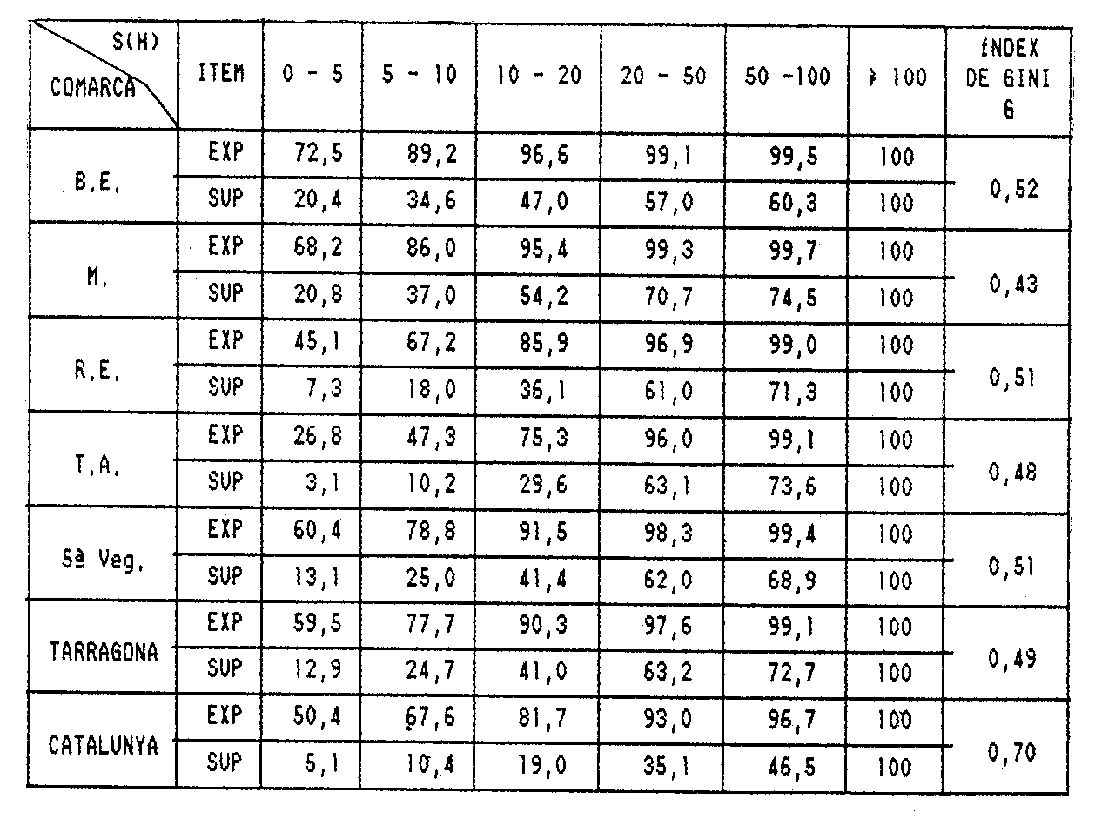

FONT: Elaboració pròpia.
Teòricament, la distribució perfecta de la propietat de la terra tindrà lloc quan tots els propietaris posseeixin la mateixa superfície. En aquest cas, en representar els percentatges acumulats de la superfície front als percentatges acumulats de les explotacions, s'obtindrà la recta d'equació: qi = pi, coincident amb la bisectriu del primer quadrant, i l'índex de GINI valdrà 0. Òbviament, aquest índex es troba més pròxim a 1 quan pitjor està distribuïda la propietat de la terra.

En els llibres de A. Pulido San Román i de A. Alcaide Inchausti, podem trobar presentacions diferents de la mesura que hem emprat per a parametritzar la concentració de la propietat: l'índex de GINI. Per a interpretar correctament el seu significat, és suficient observar que G varia entre els valors extrems 0 i 1, prenent el valor mínim o nul quan cada pi és igual al seu corresponent qi, que provoca l'anul.lació del numerador de la seva expressió definitòria; és a dir, quan qualsevol percentatge d'explotacions ocupava un percentatge igual de superfície. Altrament, G=1 si totes les qi fossin nul.les, excepte la darrera o k-èsima (corresponent a l'últim interval de classe considerat) que concentraria tota la superfície agrària del territori estudiat.

Tots aquests conceptes poden precisar-se molt millor representant en un diagrama la funció pi= f(qi), o bé la seva inversa: qi = ϕ (pi) que permet d'obtenir una línia poligonal bastida per sobre (o per sota) de la diagonal d'un quadrat que té un extrem en el centre o origen de coordenades i l'altre extrem en el punt de coordenades (100, 100). Aquesta figura, anomenada CORBA DE LORENZ, ens denotarà una distribució de la propietat més equitativa quan la línia poligonal resultant (que tendirà a convertir-se en una corba en augmentar el nombre de punts en estudi) estigui més propera a l'esmentada diagonal (o G més pròxim a 0) i recíprocament.

En el nostre cas, hem representat les corbes de Lorenz corresponents a les quatre comarques que constitueixen la Regió de l'Ebre, així com al seu conjunt regional, al conjunt provincial i al nacional català. Això ens posa de manifest, fefaentment, una inadequada distribució de la propietat agrària al conjunt de Catalunya (G=0,70), mentre que al conjunt regional la distribució resulta prou més bona (G=0,51), essent la comarca del Montsià la que gaudeix de la millor distribució de la propietat (G=0,43) i el Baix Ebre de la pitjor (G=0,52). Per a majors especificacions i detalls referents al procés de càlcul, pot consultar-se l'annex núm.:1.

A continuació es pot veure un gràfic de tipus histograma, referent als valors escaients, per a cada territori analitzat, de l'índex de Gini anteriorment esmentat, a saber:

FIG. 6.1. Índex de Gini.

2. ÍNDEX DE WILLIAMSON

Altrament, en el mateix ordre d'idees, és recomanable la utilització, als mateixos efectes de mesurar el grau de concentració/dispersió de la propietat de la terra, de l'anomenat "índex de Williamson", que ens donarà una bona informació quant al nivell d'agrupació dels valors de la variable aleatòria estadística (qi) en relació al valor central o mitjana de la corresponent distribució de freqüències.

En el nostre cas, la variable territorial estudiada és la superfície de les explotacions de cada interval de classe. Per això, la fórmula pertinent, en relació al nombre d'explotacions, vindrà donada per l'expressió:

$$W_{\text{S,n}}=\sqrt{\frac{\sum_{i=1}^{6}{{\left(\frac{S_{i}}{n_{i}}−\frac{S}{n}\right)}^{2}×\frac{n_{i}}{n}}}{\frac{S}{n}}},∀\text{ i }∈(\text{1, 2, }\text{.}\text{.}\text{.}\text{ , 6})\text{, on:}$$

Si = superfície de cada interval de classe (Hes.)
ni = nombre d'explotacions de cada interval de classe.
S = superfície del conjunt del territori analitzat (Hes.)
n = nombre total d'explotacions del territori analitzat.

De fet, els valors de la variable territorial Si vénen donats, a les taules corresponents de l'annex 1, com:

Si = xi ni

Els resultats que ofereix l'aplicació de la fórmula anterior als diferents territoris catalans objecte del nostre estudi, són els següents:

a) Baix Ebre: S = 77.397 Hes i n = 9.691 explotacions. 0 sigui:

essent la superfície de l'explotació mitjana :77.397 / 9.691 = 7,99 Hes., amb la qual cosa, es tindrà (primer cas):

$$=\sqrt{\frac{{\left(\text{2'25-7'99}\right)}^{2}×0'\text{725}+{\left(\text{6'75-7'99}\right)}^{2}×0'\text{167}+{\left(\text{13'5-7'99}\right)}^{2}×0'\text{074}+{\left(\text{31'5-7'99}\right)}^{2}×0'\text{025}+{\left(\text{67'5-7'99}\right)}^{2}×0'\text{004}+{\left(\text{628-7'99}\right)}^{2}×0'\text{005}}{7'\text{99}}}=$$

= 15,727800

b) Montsià: En aquest segon cas, es té l'expressió:

$$W=\sqrt{\frac{\sum_{i=1}^{6}{{\left(x_{i}−7'\text{40}\right)}^{2}×f_{i}}}{\text{7'40}}}=$$

$$=\sqrt{\frac{{\left(\text{2'25-7'40}\right)}^{2}×0'\text{682}+{\left(\text{6'75-7'40}\right)}^{2}×0'\text{178}+{\left(\text{13'5-7'40}\right)}^{2}×0'\text{094}+{\left(\text{31'5-7'40}\right)}^{2}×0'\text{039}+{\left(\text{67'5-7'40}\right)}^{2}×0'\text{004}+{\left(\text{701}−7'\text{40}\right)}^{2}×0'\text{003}}{7'\text{40}}}=$$

=14'246875

c) Ribera d'Ebre: En aquest tercer cas, es té l'expressió:

$$W=\sqrt{\frac{\sum_{i=1}^{6}{{\left(x_{i}−\text{13}'\text{93}\right)}^{2}×f_{i}}}{\text{13'93}}}=$$

$$=\sqrt{\frac{{\left(\text{2'25-13'93}\right)}^{2}×0'\text{451}+{\left(\text{6'75-13'93}\right)}^{2}×0'\text{221}+{\left(\text{13'5-13'93}\right)}^{2}×0'\text{187}+{\left(\text{31'5-13'93}\right)}^{2}×0'\text{110}+{\left(\text{67'5-13'93}\right)}^{2}×0'\text{021}+{\left(\text{381}−\text{13}'\text{93}\right)}^{2}×0'\text{01}}{\text{13}'\text{93}}}=$$

=10'427268

d) Terra Alta: En aquest quart cas, es té l'expressió:

$$W=\sqrt{\frac{\sum_{i=1}^{6}{{\left(x_{i}−\text{19}'5\right)}^{2}×f_{i}}}{\text{19'5}}}=$$

$$=\sqrt{\frac{{\left(\text{2'25-19'5}\right)}^{2}×0'\text{268}+{\left(\text{6'75-19'5}\right)}^{2}×0'\text{205}+{\left(\text{13'5-19'5}\right)}^{2}×0'\text{28}+{\left(\text{31'5-19'5}\right)}^{2}×0'\text{207}+{\left(\text{67'5-19'5}\right)}^{2}×0'\text{031}+{\left(\text{573}−\text{19}'5\right)}^{2}×0'\text{009}}{\text{19}'\text{40}}}=$$

=12'365469

e) Regió de l'Ebre: En aquest cinquè cas, es té l'expressió:

$W=\sqrt{\frac{\sum_{i=1}^{6}{{\left(x_{i}−\text{10}'\text{43}\right)}^{2}×f_{i}}}{\text{10'43}}}=$

$$=\sqrt{\frac{{\left(\text{2'25-10'43}\right)}^{2}×0'\text{604}+{\left(\text{6'75-10'43}\right)}^{2}×0'\text{184}+{\left(\text{13'5-10'43}\right)}^{2}×0'\text{127}+{\left(\text{31'5-10'43}\right)}^{2}×0'\text{068}+{\left(\text{67'5-13'93}\right)}^{2}×0'\text{011}+{\left(\text{551}−\text{10}'\text{43}\right)}^{2}×0'\text{006}}{\text{10}'\text{43}}}=$$

=13'366341

f) Província de Tarragona: En aquest sisè cas, es té l'expressió:

$$W=\sqrt{\frac{\sum_{i=1}^{6}{{\left(x_{i}−\text{10}'\text{40}\right)}^{2}×f_{i}}}{\text{10'40}}}=$$

$=\sqrt{\frac{{\left(\text{2'25-10'4}\right)}^{2}×0'\text{595}+{\left(\text{6'75-10'4}\right)}^{2}×0'\text{182}+{\left(\text{13'5-10'4}\right)}^{2}×0'\text{126}+{\left(\text{31'5-10'4}\right)}^{2}×0'\text{073}+{\left(\text{67'5-10'4}\right)}^{2}×0'\text{015}+{\left(\text{329}−\text{10}'4\right)}^{2}×0'\text{009}}{\text{10}'\text{40}}}=$

=9'990943

g) Conjunt de Catalunya: En aquest setè cas, es té l'expressió:

$$W=\sqrt{\frac{\sum_{i=1}^{6}{{\left(x_{i}−\text{22}'\text{05}\right)}^{2}×f_{i}}}{\text{22'05}}}=$$

$$=\sqrt{\frac{{\left(\text{2©25-22©05}\right)}^{2}´0'\text{504}+{\left(\text{6©75-22©05}\right)}^{2}´0'\text{172}+{\left(\text{13©5-22©05}\right)}^{2}´0'\text{141}+{\left(\text{31©5-22©05}\right)}^{2}´0'\text{113}+{\left(\text{67©5-22©05}\right)}^{2}´0'\text{037}+{\left(\text{358}−\text{22}'\text{05}\right)}^{2}´0'\text{033}}{\text{22}'\text{05}}}=$$
=13'567903

h) Resum i conclusions:

Una vegada calculat el valor de l'índex de Williamson per a cadascun del territoris que són objecte del nostre estudi, podem establir el següent quadre comparatiu:

QUADRE Núm.: 6.2.

Índex de Williamson

TERRITORI | W | Núm. Ordre
Baix Ebre | 15,727800 | 7
Montsià | 14,246875 | 6
Ribera d'Ebre | 10,427268 | 2
Terra Alta | 12,365469 | 3
Regió de l'Ebre | 13,366341 | 4
Tarragona | 9,990943 | 1
Catalunya | 13,567903 | 5
FONT: Elaboració pròpia.

Com es pot comprovar, l'índex de Williamson ofereix resultats diferents que el corresponent de GINI emprat, com a mesura del grau de concentració de la propietat de la terra. Això és degut, fonamentalment, a la importància que l'índex de Williamson dóna a la marca de classe pertanyent al darrer interval de la corresponent distribució de freqüències (o sigui, per a les explotacions de superfície ≥100 Hes.). En qualsevol cas, donat que en la nostra anàlisi la dita marca de classe ha estat estimada per mètodes indirectes (veure l'anterior capítol 5), ens farem més ressò del resultat ofert per l'índex de Gini i la corresponent corba poligonal de Lorenz.

A continuació, es pot veure un gràfic de tipus histograma, referit als valors escaients, per a cada territori, de l'índex de Williamson anteriorment estimat, a saber:
FIG. 6.2. Índex de Williamson.

3. ÍNDEX DE CONCENTRACIÓ DE LORENZ

En qualsevol cas, i donada l'aparició de certa divergència entre les mesures o índexs de Gini i Williamson anteriorment tinguts en compte per a la nostra anàlisi, desenvoluparem el càlcul d'aquest nou índex des del mateix diagrama o corba del qual hem parlat a l'anterior epígraf 1 d'aquest mateix capítol (tal com s'ha vingut considerant, s'obtindran sempre corbes còncaves cap a les y positives, i que es troben situades per sota de la diagonal del quadrat que passa per l'origen de coordenades i pel punt 100,100).

Així, doncs, tindrem:

$\text{L=}\frac{\left({\text{a-q}}_{1}\right)+\left({\text{2a-q}}_{2}\right)+\text{.}\text{.}\text{.}+\left[(\text{n-1}){\text{a-q}}_{\text{n-1}}\right]}{\text{a+2a+}\text{.}\text{.}\text{.}+(\text{n-1})a}$ (1) ,

on a és la mitjana aritmètica dels percentatges de les superfícies de les explotacions corresponents a cada interval de classe, o sigui:

(en el nostre cas, sempre es té: n=6).
D'aquesta manera, es complirà també que:

q1 = X1
q2 = X1 + X2

qn = X1 + X2 +...+ Xn

o sigui:

que és justament el criteri que hem seguit per a l'elaboració de les taules corresponents a cada territori de l'annex núm.: 1 ("Concentració de la propietat agrària"). Malgrat això, aquí l'ordenació dels valors de les Xi cal fer-la de menor a major.

Desenvolupant l'expressió anterior (1), obtindrem:

ja que: 1 + 2 + ... + (n-1) =n(n-1)/2 ,

com que es tracta de l'addició dels (n-1) primers termes consecutius d'una progressió aritmètica de raó igual a la unitat (demostrable per inducció completa), i a més: n·a = qn, per la pròpia definició que hem fet de la mitjana aritmètica a.

Vegem, aleshores, els valors que pren aquest nou índex en els casos extrems possibles. Efectivament, si la concentració de la superfície és màxima, tindrem:
donat que: .

Tanmateix, si la concentració de la superfície és mínima, o sigui, la distribució de la mateixa variable territorial és teòricament perfecta, es tindrà el següent:
X1 = X2 = ... = Xn = a,

amb la qual cosa, l'índex de concentració de Lorenz esdevindrà:

De fet, aquests valors extrems de l'índex analitzat es corresponen amb similars valors de l'índex de Gini. Podem veure que, per al cas en el qual: L = 0 (X1=X2=...=Xn=a), succeeix justament que: qn=n·a, raó per la qual la corba pertinent és el segment recte coincident amb la diagonal del quadrat abans esmentada. En el cas de la concentració màxima: L=1 (X1=X2=...=Xn-1=0), la corba de Lorenz ve donada pels dos costats normals o perpendiculars del quadrat bastit per a traçar el diagrama en qüestió. Òbviament, quant més s'apropi la corba a la diagonal, més perfecta serà la distribució de la variable territorial en estudi. Àdhuc, podem donar una interpretació geomètrica de l'índex de Lorenz d'aquesta manera: el numerador de la fórmula (1) es pot considerar com l'addició de les àrees de (n-1) rectangles de base unitat i alçària: (h·a - qh), ∀h ∈[1,2,...,(n-1)]. El denominador, a l'ensems, és la suma de les àrees de (n-1) rectangles de base unitat i alçària: h·a, ∀h ∈[1,2,...,(n-1)]. Si observem allò que representen la suma d'aquests rectangles, deduirem que el numerador de l'expressió (1) és l'àrea compresa entre la corba de Lorenz i la diagonal del quadrat, mentre que el denominador és l'àrea de la meitat del quadrat.

Aquest índex és equivalent a l'anteriorment estudiat de Gini i obliga a la realització del càlcul de la figura superfície ratllada, compresa entre la diagonal i la corresponent corba o poligonal de Lorenz. Un valor aproximat és el que s'obté mitjançant l'aplicació de la fórmula basada en els percentatges acumulats (molt emprada en els treballs pràctics). En el nostre cas, la fórmula (1) prendrà la configuració simplificada (amb n=6 i qn=100):

Els resultats que, per a cada territori, ofereix l'aplicació de la fórmula anterior, són els següents, tot tenint en compte, com ja s'ha dit, que cal ordenar els valors de la variable territorial en estudi (superfície de les explotacions agràries) de menor a major, per a l'aplicació correcta de la fórmula:

a) Baix Ebre:

Xi qi
Distribució a què correspon l'índex
3,3 3,3 de Lorenz:
10,0 13,3
12,4 25,7
14,2 39,9 L = 1 - 142,5/250 = 0,4300
20,4 60,3
39,7 100,0
6
∑= 100,0 242,5
i=1

b) Montsià:

Xi qi
Distribució a què correspon l'índex
3,8 3,8 de Lorenz:
16,2 20,0
16,5 36,5
17,2 53,7 L = 1 - 188,5/250 = 0,2460
20,8 74,5
25,5 100,0
6
∑= 100,0 288,5
i=1
c) Ribera d'Ebre:

Xi qi
Distribució a què correspon l'índex
7,3 7,3 de Lorenz:
10,3 17,6
10,7 28,3
18,1 46,4 L = 1 -170,9/250 = 0,3164
24,9 71,3
28,7 100,0
6
∑= 100,0 270,9
i=1

d) Terra Alta:

Xi qi
Distribució a què correspon l'índex
3,1 3,1 de Lorenz:
7,1 10,2
10,5 20,7
19,4 40,1 L = 1 - 140,6/250 = 0,4376
26,4 66,5
33,5 100,0
6
∑= 100,0 240,6
i=1

e) Regió de l'Ebre:

Xi qi
Distribució a què correspon l'índex
6,9 6,9 de Lorenz:
11,9 18,8
13,1 31,9
16,4 48,3 L = 1 - 174,8/250 = 0,3008
20,6 68,9
31,1 100,0
6
∑= 100,0 274,8
i=1

f) Província de Tarragona:

Xi qi
Distribució a què correspon l'índex
9,5 9,5 de Lorenz:
11,8 21,3
12,9 34,2
16,3 50,5 L = 1 - 188,2/250 = 0,2472
22,2 72,7
27,3 100,0
6
∑= 100,0 288,2
i=1

g) Conjunt de Catalunya:

Xi qi
Distribució a què correspon l'índex
5,1 5,1 de Lorenz:
5,3 10,4
8,6 19,0
11,4 30,4 L = 1 - 111,4/250 = 0,5544
16,1 46,5
53,5 100,0
6
∑= 100,0 211,4
i=1

h) Resum i Conclusions:

Una vegada calculat el valor de l'índex de Lorenz per a cadascun dels territoris que són objecte del nostre estudi, tal com hem fet amb l'anterior índex de Williamson, podem establir el següent quadre comparatiu dels resultats obtinguts:

QUADRE Núm.: 6.3.
Índex de Concentració de Lorenz

TERRITORI | L | Núm. ORDRE
BAIX EBRE | 0,4300 | 5
MONTSIÀ | 0,2460 | 1
RIBERA D'EBRE | 0,3164 | 4
TERRA ALTA | 0,4376 | 6
REGIÓ DE L'EBRE | 0,3008 | 3
TARRAGONA | 0,2472 | 2
CATALUNYA | 0,5544 | 7
FONT: Elaboració pròpia.
Aquests resultats, en general, vénen a confirmar els deduïts del càlcul de l'índex de GINI, com a mesura objectiva del grau de concentració de la propietat de la terra.

A continuació, es pot veure un gràfic tipus histograma, referent als valors escaients, per a cada territori, de l'índex de Lorenz. A saber:

FIG. 6.3. Índex de Lorenz.

4. Aplicació de la funció de Pareto

4.1. La concepció teòrica del problema

És possible i aconsellable, al nostre cas, l'aplicació de la funció de l'econòmetra italià Vilfredo Pareto (1848-1923) a la distribució de la superfície de la terra en aquestes contrades del sud de Catalunya. Així, l'esmentada distribució respondria a una funció hiperbòlica del tipus:

y =A/(x-a)α = f(x) ,
on:

a = superfície de l'explotació més petita (Hes.).
y = nombre d'explotacions de superfície > x.
x = superfície (Hes.), variable independent.
A i α = paràmetres adimensionals que defineixen l'estructura de la
propietat agrària a cadascun dels territoris analitzats.
És perfectament lògic que la corba en qüestió sigui asimptòtica (tingui branques hiperbòliques) per a: x=a i y=o, car:

lim =A/(x-a)α = A/∞=0 , (asímptota horitzontal, paral.lela a l'eix OX,
x→∞ coincidint amb l'eix d'abcisses).
lim =A/(x-a)α = A/0=∞ , (asímptota vertical, paral.lela a l'eix OY).
x→a
La seva representació gràfica simplificada, ens portaria a:

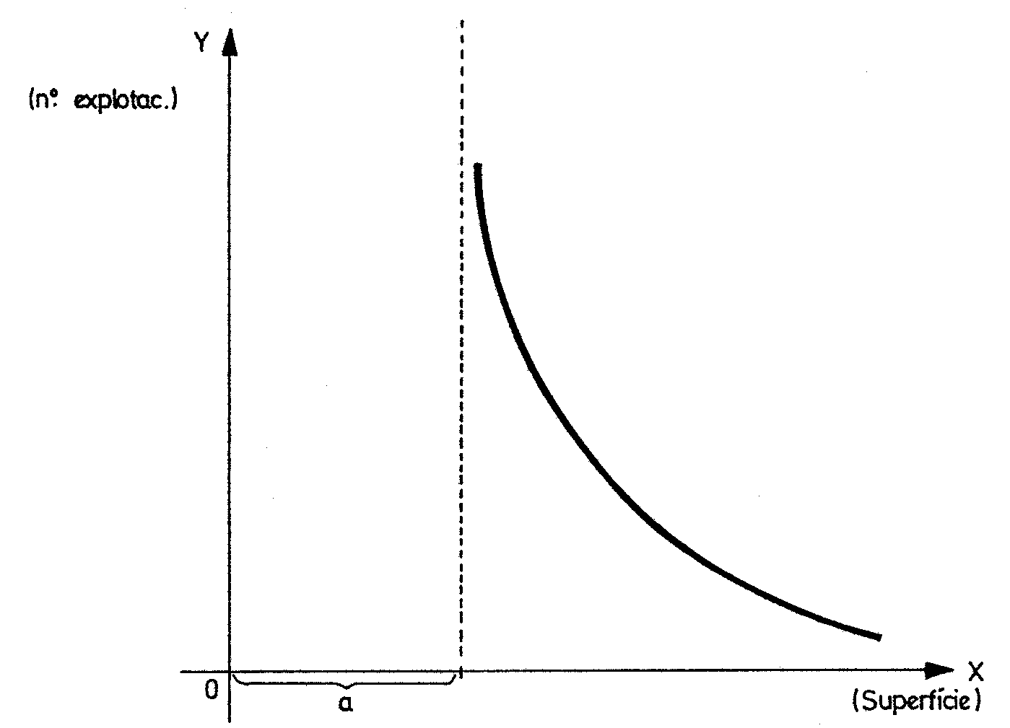

FIG. 6.4. Representació gràfica simplificada de la Funció de Pareto.

Si ara desplacem l'eix d'ordenades fins al punt : x=a, aleshores la funció de Pareto esdevindrà, simplement:

y = A/xα ,

en la qual hem considerat que: a=0, o sigui, la superfície de l'explotació més petita és nul.la o, al menys, inapreciable. D'aquesta manera, el sentit de variabilitat d'ambdues variables és contrari. Malgrat això, i donada la metodologia d'elaboració del Cens Agrari objecte del nostre estudi, podem considerar una superfície mínima de 0,1Hes., d'acord amb la definició d'explotació agrícola amb terres. És digne de consideració, tanmateix, el fet que d'acord amb l'article 6 del Reglament (CEE) núm.: 2.159/89 de la Comissió i d'altres disposicions en matèria d'ajuts econòmics a les explotacions agràries (en forma de préstecs i subvencions a fons perdut) per diferents conceptes, dits avantatges no seran d'aplicació a les parcel.les conreades amb superfície inferior a 0,2 Ha.

Es tractarà, en definitiva, de l'ajustament d'una funció potencial per tècniques de regressió no lineal mínimo-quadràtica.

Evidentment, l'expressió anterior es pot escriure (prenent logaritmes naturals o neperians) així:

ln y = ln A - α · ln x

Un valor de la unitat per a α ofereix una cònica hipèrbola rectangular, és a dir, el lloc geomètric dels punts del plànol tals que el seu producte de coordenades (x·y) és una constant, A. Així:
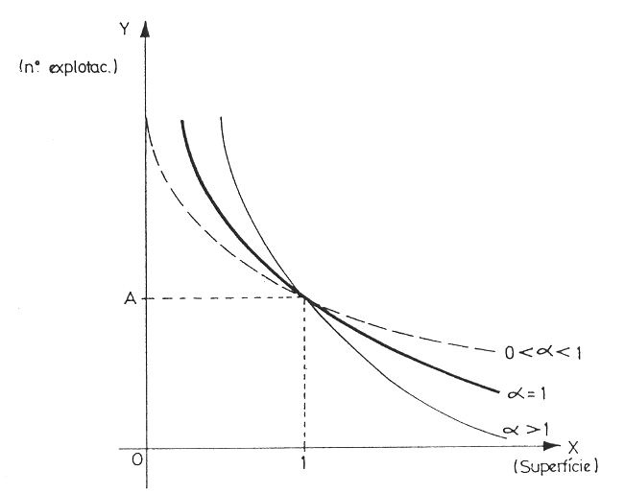
FIG. 6.5. Funció de Pareto segons els valors d’α.

De fet, aquesta transformació doblement logarítmica s'utilitza freqüentment en Estadística perquè correspon al supòsit d'una elasticitat constant entre y i x, i la simple aplicació dels mètodes lineals als logaritmes de les variables proporciona directament una estimació d'aquesta elasticitat, com ja tindrem ocasió de comprovar, en altres casos, al posterior capítol 9 del present treball.

4.2. Significació del paràmetre α

Veurem el significat del paràmetre α, per a la qual cosa exposarem diferents interpretacions, algunes d'elles en contradicció aparent. A saber:

1a) La funció de Pareto, de dibuixar-se a escala doblement logarítmica, és una recta. En efecte, prenent logaritmes neperians o naturals en l'expressió inicial, s'obté:
ln y = ln A - αln x = β - α ln x

on s'ha substituït: ln A = β.

Si representem aquesta recta, resulta que -α és el coeficient angular o pendent negativa de la dita recta.
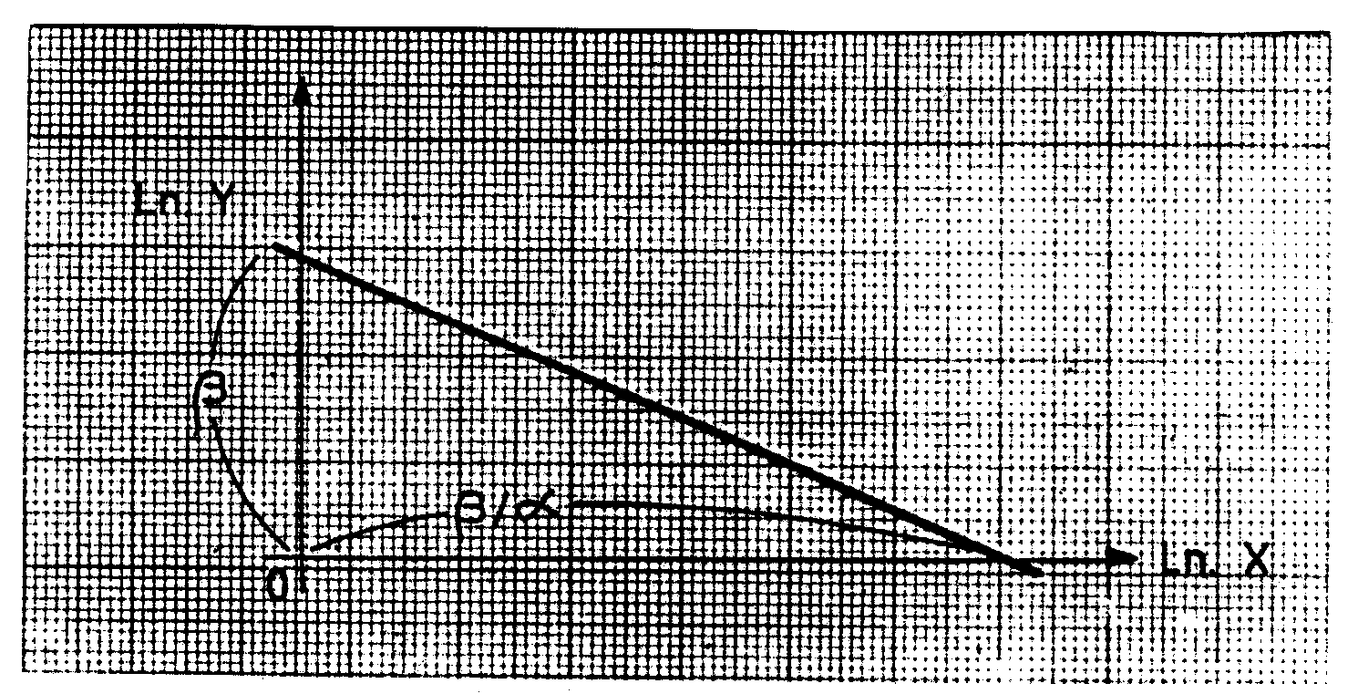
FIG. 6.6. Representació logarítmica de la funció de Pareto.

2a) Si calculem l'elasticitat de la funció de Pareto (hem de recordar que el concepte teòric d'elasticitat de la funció y ve donat pel límit del quocient dels increments relatius d'aquesta funció i de la variable x independent o explicativa "superfície", quan l'increment absolut d'aquesta darrera tendeix a zero):

Llavors α és el coeficient d'elasticitat de la funció de Pareto que estem cercant. Majors especificacions teòriques i pràctiques sobre el concepte d'elasticitat d'una funció i de les seves implicacions econòmiques, es veuran posteriorment al capítol 9.

3a) Com ja s'ha demostrat: Ey/Ex = -α

però: Ey/Ex=dy/y ÷ dx/x , llavors: dy/y÷dx/x = -α

i operant resultarà l'equació diferencial de variables separades:

dy/y =-α dx/x (1)

essent: dy/y el decreixement relatiu del nombre d'explotacions quan esdevé una variació de la superfície.

En efecte, integrant mitjançant una simple quadratura, en l'equació anterior (1), obtindrem:
$\int{\frac{\text{dy}}{y}=−α×\int{\frac{\text{dx}}{x}}}$ ; d'on:

ln y = -α·ln x + ln A = ln (Ax-α), d'on es reconstrueix la integral general:

y = A x-α ,

a on els diferents valors de la constant A, específics de l'estructura de la propietat agrària, ens donaran altres tantes integrals particulars.

De l'equació (1) podem extreure la següent interpretació del paràmetre α: És la relació existent entre el decreixement relatiu del nombre d'explotacions i el creixement de la superfície. A més el signe negatiu de l'equació (1) és perfectament lògic, ja que significa que un creixement o decreixement de la superfície originarà, respectivament, una disminució o augment del nombre d'explotacions de superfície major que x.

4a) Si considerem la variació de la superfície com a constant, o sigui: dx=ct., llavors dx/x (creixement relatiu de la superfície) disminueix quan x augmenta. D'aquí es pot deduir la següent conclusió: El decreixement relatiu del nombre d'explotacions a mesura que la superfície augmenta és cada cop més petit, i la disminució del mateix és proporcional al nivell absolut (x) de la superfície.

En efecte, l'equació (1) ens diu que:

dy/y = - α · dx/x

Si considerem dx=ct. → dx/x disminueix en créixer x. D'altra banda, és una constant, puix dy/y sols depèn de dx/x i, en definitiva, per ésser: dx=ct., sol depèn d'x, de manera que, tal com diu la llei de Pareto, dy/y (decreixement relatiu del nombre d'explotacions) depèn solament del nivell de superfície i, naturalment, del valor del coeficient α.

5a) Si fem dx/x=ct. llavors la variació relativa del nombre d'explotacions (dy/y) és proporcional al paràmetre α (veure l'anterior equació 1). Si α és gran, una variació percentual petita de la superfície assignarà una variació gran del nombre d'explotacions, i viceversa si α és petita, succeeix tot just el contrari.
Podria dir-se, doncs, que la "justícia" de la distribució de la propietat de la terra augmenta amb el valor del paràmetre α.

6a) Abans de donar una altra interpretació del paràmetre α, hem de fer, a efectes classificadors, un desenvolupament estadístic teòric de la funció de Pareto.

Definim la funció de Pareto com aquella que ens dóna el nombre d'explotacions de superfície superior a x; però també es pot definir en termes de probabilitat o de freqüència relativa, així: La funció de Pareto ofereix la probabilitat de que les explotacions agràries tinguin nivells de superfície superiors a un valor predeterminat x.

En efecte, expressat matemàticament, tenim que:

P(x) = A · x-α = Pr ( ε > x)

O sigui, la provabilitat de que la variable aleatòria estadística ε sigui major que 0.

Tot recordant que les funcions de distribució d'una variable aleatòria estadística x es defineixen per:
F(x) = Pr (ε≤ x)

podem relacionar la funció de Pareto P(x) amb la funció de distribució de la superfície F(x) de la següent forma:

F(x) = 1 - P(x) = 1 - Ax-α (2)

ja que els successos són complementaris i la relació precedent (2) és la que lliga les probabilitats, en aquests casos.

La funció de densitat de Pareto serà, doncs, la funció derivada:

f(x) = F'(x) =d/dx (1 - Ax)-α = (α·A)/(xα+1) (*)

Si volem saber quina és la proporció d'explotacions en què la seva superfície es troba entre dos valors donats x1 i x2, operarem de la següent manera, tenint en compte la propietat additiva de l'interval d'integració [x1 , x2] i la posterior aplicació de la regla de Barrow:

$$\int{f(x)\text{dx=}}{\left[F(x)\right]}_{x_{1}}^{x_{2}}=F(x_{2})−F(x_{1})=(1−A⋅x_{2}^{−α})−(1−A⋅x_{1}^{−α})=A(x_{1}^{−α}−x_{2}^{−α})$$

Si ara anomenem x0 el nivell mínim de superfície de les explotacions agràries considerades, la P(x0) = 1, que és la probabilitat total, doncs, sembla clar que totes les explotacions tindran, com a mínim, aquesta superfície. Com que: P(x0) = A·x0-α = 1, podem treure el valor de la constant: A=x0α i substituint les fórmules obtingudes fins aquí, ens apareixen les noves expressions, de gran utilitat:

P(x) = (x0/x)α (3)

sols definida per a x > x0 ja que x0 és el nivell mínim i a més perquè la probabilitat no pot ésser, en cap cas, major de la unitat. Altrament:

F(x) =1- (x0/x)α (4), i la seva derivada:

$$f(x)=\frac{α⋅x_{0}^{α}}{x^{α\text{+1}}}=\frac{α}{x_{0}}{\left(\frac{x_{0}}{x}\right)}^{α+1}=\frac{α}{x}×{\left(\frac{x_{0}}{x}\right)}^{α} (5)$$

que prendrà el valor 0 si x ≤ x0.

Anem a calcular, tot seguit, l'esperança matemàtica o valor mitjà de la distribució contínua de la superfície de les explotacions que, com sabem, vindrà donada per l'expressió:

$$E(ε)=\int{x⋅f(x)⋅\text{dx}}$$

Com que en aquest cas de distribució de superfície, aquests límits d'integració no varien de -∞ a +∞ sinó que estan acotats inferiorment pel valor x0 < x , ∀ x , l'esperança matemàtica serà:

$$\begin{aligned}E(ε)=\int{x⋅f(x)⋅\text{dx=}\int{x⋅\frac{α}{x_{0}}}}{\left(\frac{x_{0}}{x}\right)}^{α+1}\text{dx=}\int{x^{−α}α⋅x_{0}^{α}}\text{dx}= \\ =α⋅x_{0}^{α}⋅\int{x^{−α}⋅\text{dx}}=−\frac{α⋅x_{0}^{α}}{α\text{-1}}{\left[\frac{1}{x^{α\text{-1}}}\right]}_{x_{0}}^{+∞}\end{aligned}$$

, que és una integral impròpia de primera o bé de tercera espècie, en funció de la continuïtat o no de l'expressió que conforma l'integrand o funció subintegral.

Aquesta expressió manca, però, de sentit si α≤1. En efecte, analitzem ambdós casos:

a)Si α = 1 → E (ε) = - (x0/0) · [(1/∞0)- (1/x00)]
que és indeterminat.

b)Si α < 1 → E (ε) = - (α·x0α)/(α-1) · [1/xh - 1/x0h]

essent h<0, raó per la qual, en substituir els límits, ens surt l'esperança matemàtica de valor infinit, circumstància que no és pas possible. Només és factible, efectivament, per al cas α>1 en què l'esperança matemàtica val:
$E(e)\text{=-}\frac{{α·x}_{0}^{α}}{α−1}\left[\frac{1}{¥^{α−1}}−\frac{1}{x_{0}^{α\text{-1}}}\right]=\frac{{α·x}_{0}^{α}}{α\text{-1}}·\frac{1}{x_{0}^{α\text{-1}}}=\frac{{α·x}_{0}}{α\text{-1}}$

Ara bé: E (ε) =
_
essent X la mitjana aritmètica de la superfície de les explotacions.

D'aquí, podem extreure una interpretació del paràmetre , a saber:

A major diferència existent entre la superfície mitjana i la superfície mínima de les explotacions agràries (així és, a |X - x0| major) el valor del paràmetre α és menor i viceversa, com després tindrem ocasió de comprovar. Però el fet que la superfície mitjana i la superfície mínima siguin més o menys pròximes o distants pot relacionar-se amb la major o menor justícia en la distribució de la propietat de la terra; llavors, segons aquesta interpretació, per a un coeficient α major la justícia distributiva és també major i recíprocament.

Malgrat això, com veurem posteriorment, en tots els ajusts realitzats per als territoris en estudi, es té que: 0 < α < 1. Encara que sí podem corroborar que la distribució de la propietat agrària serà tant més justa quant menors siguin les diferències existents entre les superfícies.

4.3. Funció logarítmico-normal o equació de Mc Alister

Si obtenim l'elasticitat de la funció de freqüència de la funció de Pareto, com ja s'ha vist:

f(x) = F'(x) = (α·A)/xα+1 , i l'elasticitat corresponent es constant i menor que la unitat, ja que:

Un altre model de distribució de la superfície podria ser aquell que té una elasticitat que és funció lineal del logaritme neperià de la superfície, (variable independent) això és:

Ef(x)/Ex = -m ln x + n

El signe menys apareix ja que l'elasticitat mesura la variació percentual del nombre d'explotacions corresponent a una alteració percentual de la superfície i aquests moviments són, precisament, de sentit contrari. D'altra banda, és lògic que l'elasticitat depengui del nivell de superfície (x) o bé d'una funció dels mateixos (ln x).

Anem a calcular, ara, la f(x) a partir de l'elasticitat mitjançant integració:
d lnf(x)
Ef(x)/Ex = ----------- = - m ln x + n ; d ln f(x) = (-m lnx + n) d ln x
d ln x

$\begin{aligned}\text{ln f}(x)=\int{\left(\text{-m}⋅\text{lnx+n}\right)\text{dlnx=}\int{\left(\text{-m}⋅\text{lnx+n}\right)⋅\frac{\text{dx}}{x}=}} \\ =\int{\frac{n}{x}\text{dx-m }\int{\frac{\text{lnx}}{x}\text{dx =n lnx -}\frac{m}{2}{\left(\text{ln x}\right)}^{2}+\text{C }}}\end{aligned}$ (6)

Ara bé, si considerem la funció de densitat de la distribució normal del logaritme de la superfície, o sigui:

i operant amb ella prenent logaritmes neperians o naturals, s'obté:

Com que μ i σ són constants (respectivament, mitjana aritmètica i desviació típica o "standard") per a la població en estudi, si anomenem:

$\begin{aligned}\left\{(−1+\frac{m}{s^{2}})=n | \right.\left\{\frac{1}{2s^{2}}=\frac{m}{2}\text{; }s=\frac{1}{\sqrt{m}}\text{ ;} | \right.\end{aligned}$

, ens queda la següent expressió:

ln f(x) = n lnx - m/2 (lnx)2 + C

que coincideix amb l'expressió (6) trobada abans per a la distribució que té l'elasticitat funció lineal de ln x; llavors aquella distribució és la logarítmico-normal.

La forma o configuració gràfica de la funció de freqüència d'aquesta distribució és, conseqüentment, campaniforme.

4.4. Estimacions de la funció de Pareto

Els resultats que ofereix l'aplicació de la metodologia anterior, per a cadascun dels territoris objectes del nostre estudi, són els següents:

a) Baix Ebre:

En aquest cas, tindrem:

xi yi %

0,1 9.691 (100,0) A = 3.124,094882 (terme constant)
5,0 2.592 (26,7) α = 0,7717836718 (coeficient de regressió)
10,0 1.045 (10,8) r = -0,9325510441 (coeficient de correlació no lineal)
20,0 332 ( 3,4) R = r2 = 0,8696514499 (coeficient de determinació o crític)
50,0 87 ( 0,9)
100,0 49 ( 0,5)

, de la qual cosa resultarà l'equació d'ajustament mínimo-quadràtic:

y = A·x-α = 3.124,094882 · x-0,7717836718

b) Montsià:

En aquest cas, tindrem:

xi yi %

0,1 5.948 (100,0%) A = 2.126,092893 (terme constant)
5,0 1.889 (31,8%) α = 0,8324964619 (coeficient de regressió)
10,0 833 (14,0%) r = -0,8974028823 (coeficient de correlació no lineal)
20,0 271 ( 4,6%) R = r2 = 0,8053319332 (coeficient de determinació o crític)
50,0 41 ( 0,7%)
100,0 16 ( 0,3%)

, de la qual cosa resultarà l'equació d'ajustament mínimo-quadràtic:

y = A·x-α = 2.126,092893 · x-0,8324964619

c) Ribera d'Ebre:

En aquest cas, tindrem:

xi yi %

0,1 3.813 (100,0%) A = 2.076,536441 (terme constant)
5,0 2.094 (54,9%) α = 0,6114528892 (coeficient de regressió)
10,0 1.254 (32,9%) r = -0,8537589515 (coeficient de correlació no lineal)
20,0 542 (14,2%) R=r2 =0,7289043473 (coeficient de determinació o crític)
50,0 121 ( 3,2%)
100,0 40 ( 1,13%)

, de la qual cosa resultarà l'equació d'ajustament mínimo-quadràtic:

y = A·x-α = 2.076,536441 · x-0,611458892

d) Terra Alta:

En aquest cas, tindrem:

xi yi %

0,1 3.118 (100,0%) A = 2.082,735672 (terme constant)
5,0 2.281 (73,2%) α = 0,6003148793 (coeficient de regressió)
10,0 1.643 (52,7%) r = -0,7868321628 (coeficient de correlació no lineal)
20,0 769 (24,7%) R = r2=0,6191048524(coeficient de determinació o crític)
50,0 123 ( 3,9%)
100,0 28 ( 0,9%)
, de la qual cosa resultarà l'equació d'ajustament mínimo-quadràtic:

y = A·x-α = 2.082,735672 · x-0,6003148793

e) Regió de l'Ebre:

En aquest cas, tindrem:

xi yi %

0,1 22.570 (100,0%) A = 9.912,47472 (terme constant)
5,0 8.926 (39,6%) α = 0,7049684806 (coeficient de regressió)
10,0 4.775 (21,2%) r = -0,8849575927 (coeficient de correlació no lineal)
20,0 1.914 (8,5%) R = r2=0,7831499409(coeficient de determinació o crític)
50,0 372 (1,7%)
100,0 133 (0,6%)

, de la qual cosa resultarà l'equació d'ajustament mínimo-quadràtic:

y = A·x-α = 9.912,47472 · x-0,70449684806

f) Província de Tarragona:

En aquest cas, tindrem:

xi yi %

0,1 41.965 (100,0%) A = 19.122,38507 (terme constant)
5,0 16.979 (40,5%) α = 0,6511923972 (coeficient de regressió)
10,0 9.331 (22,2%) r = -0,8920695678 (coeficient de correlació no lineal)
20,0 4.048 (9,6%) R = r2=0,7957881138(coeficient de determinació o crític)
50,0 976 ( 2,3%)
100,0 362 ( 0,9%)

, de la qual cosa resultarà l'equació d'ajustament mínimo-quadràtic:

y = A·x-α = 19.122,38507 · x-0,6511923972

g) Conjunt de Catalunya:

En aquest cas, tindrem:

xi yi %

0,1 112.076 (100,0%) A = 62.545,47951 (terme constant)
5,0 55.545 (49,6%) α = 0,4647472588 (coeficient de regressió)
10,0 36.295 (32,4%) r = -0,8996467373 (coeficient de correlació no lineal)
20,0 20.485 (18,3%) R = r2=0,8093642519(coeficient de determinació o crític)
50,0 7.860 ( 7,0%)
100,0 3.696 ( 3,3%)

, de la qual cosa resultarà l'equació d'ajustament mínimo-quadràtic:

y = A·x-α = 62.545,47951 · x-0,4647472588

h) Resum i conclusions:

Els diferents coeficients de correlació no lineal obtinguts, en cada cas, es consideren prou acceptables, amb un màxim per a la comarca del Baix Ebre i un mínim per a la de la Terra Alta. Altrament, i pel que es refereix a la fiabilitat dels esmentats coeficients de correlació, podem definir la variable aleatòria o estadígraf (anomenada "transformació de Fisher") següent:

Z = 1/2 ·ln[(1+r)/(1-r)] = 1,1513 log [(1+r)/(1-r)] , eeZ = (1+r)/(1-r)
que es distribueix de manera aproximadament normal.

Analitzem, per exemple, el cas més favorable de la comarca del Baix Ebre; amb:

ρ = -0,9325510441 , i n = 6

Es tracta de determinar un interval de valors entre els quals es pot raonablement esperar (amb una probabilitat del 95%) que es troba el coeficient r, amb mitjana:

μz = 1/2 ln[(1+ρ)/(1-ρ)] = 1/2 ln (0,067449/1,932551)=-1,6776

i desviació típica, quadràtica mitjana o "standard":

L'interval, doncs, serà:

$\text{Z=}μ_{z}±2σ_{z}=−1'\text{6776}±1'\text{1547}=\begin{aligned}\left\{−0'\text{5229} | \right.\end{aligned}$

valors aquests que corresponen a : $\begin{aligned}\left\{r_{1}=−0'\text{4799351} | \right.\end{aligned}$

Així, pot afirmar-se que la probabilitat que es compleixi la desigualtat:
- 0,4799351 < r < -0,9930919 ,
és del 95 %.

Nogensmenys, tal com també assenyalem a l'anterior capítol 3, encara que la relació precedent simplifiqui notòriament el problema de determinar l'exactitud de r com a estimador de ρ, té el desavantatge de no ésser fiable si les dues variables analitzades (nombre d'explotacions i superfície) no gaudeixen d'una distribució normal conjunta. Per la qual cosa, de no estar prou segurs que aquestes variables tinguin l'esmentada distribució -si més no amb bona aproximació- no s'ha de confiar en els resultats obtinguts.

Òbviament, el mateix procés de càlcul s'hauria de repetir per a cadascun dels restants territoris objecte del nostre estudi. Una vegada coneixedors del valor del paràmetre α de Pareto, podem establir el següent quadre comparatiu entre els diferents territoris objecte d'estudi:

QUADRE Núm.: 6.4.

Valor del paràmetre α de Pareto

TERRITORI | α | Núm.: ORDRE
BAIX EBRE  MONTSIÀ  RIBERA D'EBRE  TERRA ALTA  REGIÓ DE L'EB.  TARRAGONA  CATALUNYA | 0,7717836718  0,8324964619  0,6114528892  0,6003148793  0,7049684806  0,6511923972  0,4647472588 | 2  1  5  6  3  4  7
FONT: Elaboració pròpia.

Aquests resultats, en general, vénen a confirmar els deduïts del càlcul dels índexs de Gini i de Lorenz, com a mesures objectives del grau de concentració de la propietat de la terra. A continuació, es pot veure un gràfic tipus histograma, referent als valors escaients, per a cada territori, del paràmetre α de Pareto. A saber:

FIG. 6.7. Paràmetre α de Pareto.

5. UNIFORMITAT DE LA GRANDÀRIA DE LES EXPLOTACIONS

5.1. El concepte de "coeficient d'uniformitat territorial"

En el llibre del mateix doctorand, titulat: ANÁLISIS TERRITORIAL ("División, Organización y Gestión del Territorio", Ed.: C.A. UNED. Tortosa, 1991), i concretament en el seu capítol 12 ("Uniformidad y equilibrio del territorio"), es proposa i defineix el concepte de "coeficient d'uniformitat territorial" com a mesura de la uniformitat en la distribució de les masses sòcio-econòmiques (de població i de renda) per un cert territori, tot just de sentit contrari al grau de variabilitat de les mateixes.

A l'anàlisi estadística que es pot trobar a l'annex núm. 2 d'aquest estudi calculem -entre d'altres determinacions del valor central i mesures de dispersió absolutes i relatives-, el valor del coeficient de variació de Pearson (CV), que, com és sabut, es tracta d'una mesura abstracta, profusament emprada, de dispersió relativa dels valors de la variable aleatòria estadística que s'analitza; en el nostre cas, dita variable no és altra que la grandària de les explotacions agràries al territori en estudi.

Sembla obvi reconèixer que el territori en qüestió es trobarà tant més "equilibrat" quant menors siguin els valors del seu corresponent CV, o sigui, quant menor siguin les diferències superficials entre les explotacions que hi són. Cal destacar, del coeficient escollit com a mesura de la variabilitat, la seva adimensionalitat, és a dir, la seva independència de les unitats de mesura, la qual cosa permet la comparació entre grups diferents de dades, un fet que no resulta possible establir mitjançant l'ús exclusiu de la variança o de la seva arrel quadrada: la desviació típica o "standard".

D'aquesta manera, es poden definir el següents coeficients d'uniformitat de la dimensió de les explotacions agràries per a cadascun dels territoris que és objecte del nostre estudi, a saber:

CU1 = 100 (1 - CV)
CU2 = 100 (1 - 0,68 CV)
CU3 = 100 (1 - 1,27 CV)
CU4 = 100 (1 - 0,80 CV)
__ .
CU = 100 (1 - 0,92 CV)

Com a resultat de l'aplicació esmentada, s'obtenen les determinacions sintetitzades al següent quadre:

QUADRE Núm.: 6.5.

Coeficients d'uniformitat dels diferents territoris

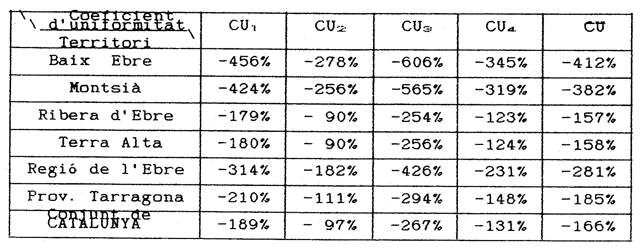

FONT: Elaboració pròpia.

amb la següent representació gràfica:
__
FIG. 6.8. Coeficient Mitjà d'uniformitat Territorial (CU).

Normalment, s'haurà de complir, per a un mateix territori, que:
__
CU3 < CU1 < CU < CU4 < CU2

, romanent els valors de tots aquests coeficients d'uniformitat limitats o acotats superiorment en el +100%, per raons analítiques.

D'altra banda, donada la definició que hem emprat dels mateixos, és perfectament possible l'obtenció de CU (coeficients d'uniformitat) negatius quan els pertinents coeficients de variació -o, al cap i a la fi, el grau de dispersió de la dimensió de les explotacions pel territori- siguin força grans, la qual cosa succeirà en territoris fortament desequilibrats, des de la perspectiva analitzada. Aquest és, justament com es pot comprovar de la contemplació del quadre anterior, el cas que ens ocupa per a totes les unitats territorials analitzades. Segons això, les dues comarques més desequilibrades, sota aquesta perspectiva, serien les del Baix Ebre i el Montsià, la determinació de les quals coincideix, de fet, amb l'efectuada dels corresponents índexs de Williamson. Altrament, en aquest cas, les comarques amb menys grau de desequilibri serien la Ribera d'Ebre i la Terra Alta, mentre que els conjunts regional, provincial i nacional gaudeixen d'una posició intermèdia.

5.2. Les equacions de lligam entre els coeficients d'uniformitat

Evidentment, existeixen en la metodologia estadística unes altres mesures del grau de concentració i/o dispersió de les variables territorials que poden emprar-se eficaçment en la mesura de la uniformitat o bé de l'equilibri territorial (per exemple: el recorregut "semi-interquartílic", el "coeficient d'obertura", el "recorregut relatiu", etc.), havent-se de tenir en compte que, per a distribucions moderadament asimètriques, es poden aplicar, amb prou bona aproximació, les fórmules empíriques següents (on Q1 i Q3 són, respectivament, el primer i tercer quartil de la corresponent distribució de freqüències):

DM ≈ (4/5)·σ ; (Q3 -Q1)/2 ≈ (2/3)·σ

, que no són més que conseqüències directes del fet que, per a distribucions normals, es té que la desviació mitjana absoluta DM i el anomenat "rang semiinterquartílic" són, respectivament, iguals a 0,7979 i 0,6745 cops la desviació típica o "standard" σ.

Des d'aquesta perspectiva, i per a distribucions territorials aproximadament normals amb suficient nombre de valors de la variable territorial en estudi (n ≥ 30), els coeficients d'uniformitat anteriorment definits poden representar-se, geomètricament, per rectes o funcions lineals tal que llur variable independent o explicativa sigui el coeficient de variació de Pearson CV. Concretament, es tindrà que:

CU4 = 100 (1 - 0,7979 · σ/X) ≈ 100 · (1 -0,80 CV)

La representació gràfica serà la següent:
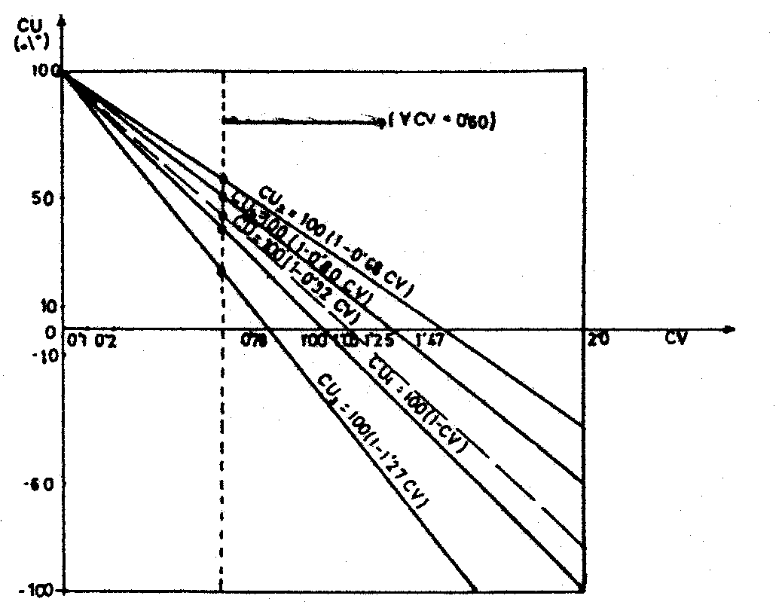

FIG. 6.9. Coeficients d’uniformitat en funció del coeficient de variació.
Al mateix temps, les relacions que lliguen entre si els diferents coeficients d'uniformitat territorial aquí definits, poden deduir-se de la següent manera:

CU1 = 100 (1 - CV) = 100 - 100 CV
CU3 = 100 (1 - 1,27 CV) = 100 - 127 CV
CU4 = 100 (1 - 0,80 CV) = 100 - 80 CV

D'on:

CU1 - CU3 = 100 - 100CV - 100 + 127 CV = 27 CV
CU3 - CU4 = 100 - 127 CV - 100 + 80 CV = -47 CV
CU1 - CU4 = .........(27 CV - 47 CV) ........ = -20 CV

Es tindria que:

CU1 / CU3 = (1- CV) / (1 - 1,27 CV) ;
CU1 - 1,27 · CV · CU1 = CU3 - CV · CU3 ;
CU1 - CU3 = 27 CV = 1,27 CV · CU1 - CV · CU3 ;
27 = 1,27 CU1 - CU3 ; CU3 + 27 = 1'27 CU1 ;i
CU1 = (CU3 + 27) / 1,27
Així mateix:

CU1 / CU4 = (1- CV) / (1 - 0,8 CV) ;
CU1 - 0,8 · CV · CU1 = CU4 - CV · CU4 ;
CU1 - CU4 = -20 CV = 0,8 CV · CU1 - CV · CU4 ;
-20 = 0,8·CU1 - CU4 ; CU4 - 20 = 0,8·CU1 ;i
CU1 = (CU4 - 20) / 0,8

Si observem la representació gràfica adjunta 6.10, la convergència d'ambdues rectes es produirà per als valors:

(CU3 + 27) / 1,27 = (CU4 - 20)/ 0,8 i CU3 = CU4

, la qual cosa implica que, en aquest punt, tindrà lloc la màxima uniformitat territorial possible, amb:
__
CU1 = CU3 = CU4 = 100% = CU2 = CU

També:

CU3 / CU4 = (1 - 1,27 CV) / (1 - 0,8 CV) ;
CU3 - 0,8 · CV · CU3 = CU4 - 1,27 · CV · CU4 ;
CU3 - CU4 = -47 CV = 0,8 · CV · CU3 - 1,27 · CV · CU4 ;
1,27 · CU4 - 47 = 0,8 CU3 ;i
CU3 = (1,27 · CU4 - 47) / 0,8

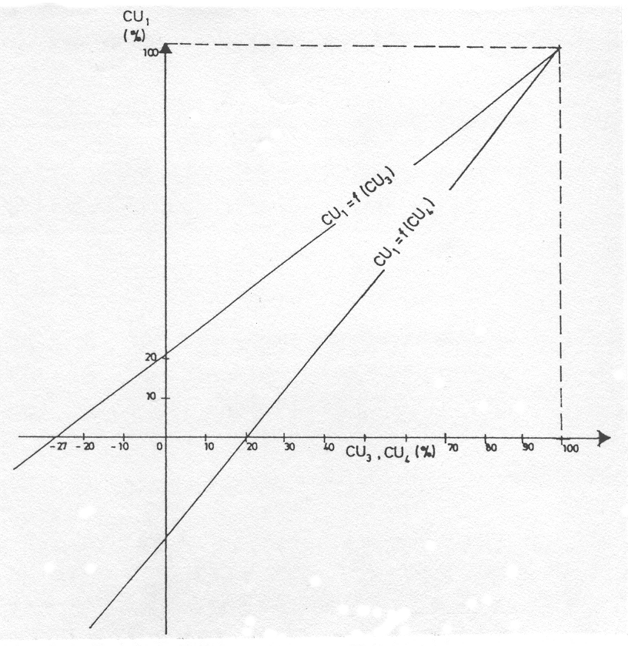

FIG. 6.10. Relacions entre els diferents coeficients d'uniformitat, per a distribucions territorials aproximadament normals (I)

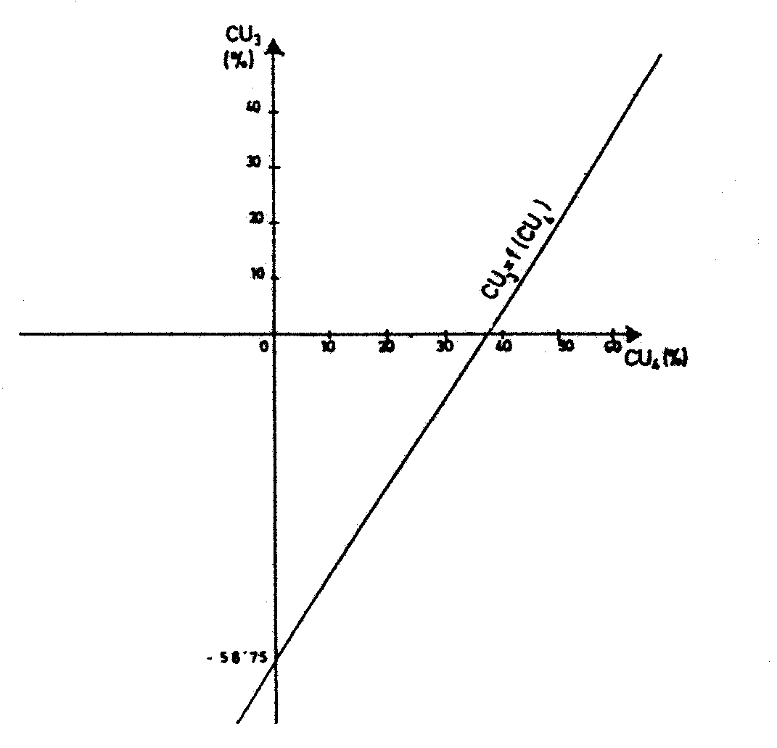

FIG. 6.11. Relacions entre els diferents coeficients d'uniformitat, per a distribucions territorials aproximadament normals (II)
De les expressions anteriors, es dedueixen les tres següents, fins que es completin les sis relacions possibles entre els índexs territorials així definits:

CU3 = 1,27 · CU1 - 27 ; CU4 = 0,8 · CU1 + 20 ;
CU3 = (0,8 · CU3 + 47) / 1,27
__
Idèntiques consideracions podríem realitzar respecte a CU2 i a CU en relació amb els tres restants coeficients d'uniformitat territorial.

6. ALTRES CONSIDERACIONS METODOLògiques

Així mateix, quan el nombre n dels valors de la variable territorial analitzada sigui prou gran, resultaran poc manejables les taules estadístiques que acullin tots el valors amb les seves corresponents freqüències. En aquests casos, s'agruparan els valors de la variable aleatòria en "classes", que podran ésser de la mateixa o diferent amplitud. Quan esdevingui això, el càlcul de la desviació típica necessària per a la recerca dels CV i dels pertinents coeficients d'uniformitat enregistrarà una mica d'error, degut, precisament, a l'error d'agrupament en classes. Per a ajustar-nos millor a la realitat, s'utilitzarà, llavors, la variança corregida, oferta per l'anomenada "correcció Sheppard", a saber:

σc2 = σ2 - C2/12

essent C l'amplitud de l'interval de classe escollit i σ2 la variança de les dades agrupades, i això tindrà lloc en distribucions contínues on les "cues" van gradualment a 0 en ambdues direccions.

En el cas que ens ocupa del Cens Agrari de Catalunya, els sis intervals de classe emprats ho són de diferent amplitud, per raó de la pròpia naturalesa de la dimensió i el nombre d'explotacions.

En línies generals, veurem que un nombre excessiu de "classes" redueix els avantatges de l'agrupació, però un nombre escàs d'intervals pot fins i tot anul.lar la significació de les dades. Respecte a l'amplitud de les "classes" establertes, convé observar que, en general, és convenient que sigui la mateixa per a totes; tanmateix, això dependrà molt de les pròpies dades i de l'objectiu final de la distribució territorial en estudi. En principi, si la distribució és prou uniforme, totes les "classes" seran d'igual amplitud, i si, pel contrari, presenta grans oscil.lacions, pot ésser interessant considerar intervals d'amplitud diferent, com és el cas del que succeeix al nostre estudi (34-Franquet, 1991).

Veurem a la fi, que en base als mateixos o pareguts conceptes, fóra possible la definició d'altres coeficients d'uniformitat territorial. I així, valgui com a exemple el que tindrà en compte el valor del 1r i 3r quartil de la distribució de freqüències de la variable territorial contemplada, a saber:

que, en el cas d'una distribució moderadament asimètrica (aproximadament normal), oferirà:

Q3 - Q1 ≈ 4σ/3 ; això és:

(Q3 - Q1)/Q3 ≈ 4σ/3Q3 ≈ 1- Q1/Q3 ; d'on

amb la qual cosa:

Estadística y Técnicas de Investigación Social. Ed. ANAYA. Madrid, 1971, pàg. 111.
Estadística Económica. Ed. SAETA. Madrid, 1973, pàg. 294.
Així, doncs, com més petita sigui l'àrea ratllada compresa entre la corba de Lorenz i la diagonal del primer quadrant, millor serà la distribució de la propietat que ara ens ocupa.
Així, doncs, l'índex de concentració de Lorenz serà més petit quant menor sigui l'àrea limitada per la diagonal i la pròpia corba poligonal.
Veure annex núm.:4 "El cens agrari: notes conceptuals i metodològiques".
També podríem considerar aquí aplicable al cas, possiblement, el concepte d'unitat mínima de conreu.
També una altra manera d'enunciar aquesta llei és que “a mesura que augmenta la superfície, és més fàcil passar a un nivell de superfície superior”.
(*) Per més especificacions es pot veure l'annex núm.: 8 Altres especificacions metodològiques.
Una norma pràctica genèrica podrà ésser la d'establir una mateixa amplitud equivalent, aproximadament, al 10% de l'observació major, amb la qual cosa el nombre de classes oscil.larà als voltants de la desena.

